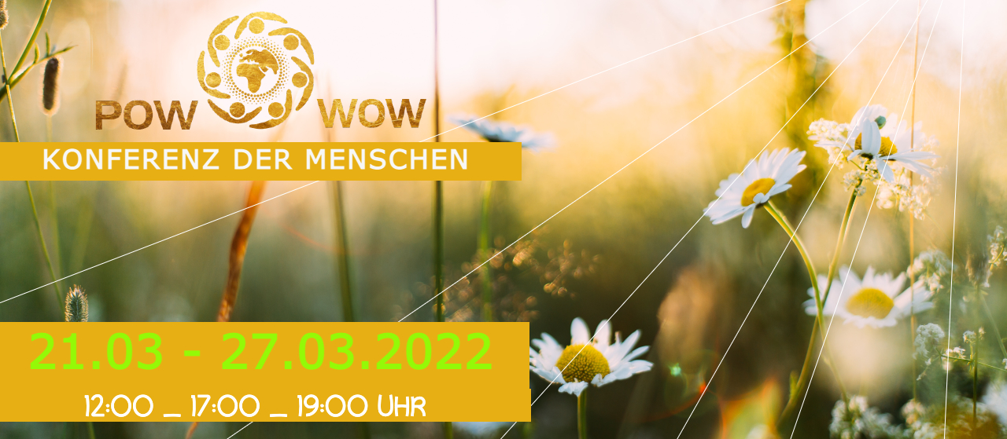

17.11. - 07.12.2024

Die **KONFERENZ DER MENSCHEN – New WAYS** ist da!

Von **17.11 - 07.12.2024.** Motto:Gemeinsam neue Wege gehen!

### Du hast dich noch nicht angemeldet? 👉

Dann verwende zum Öffnen der Konferenzseite diesen Affiliate-Link, du unterstützt damit direkt den Konferenzveranstalter und Förderverein Planet SOL:

<https://www.digistore24.com/content/504760/34940/PlanetSOL/CAMPAIGNKEY>

Du kannst aber auch deinen eigenen Affiliate-Link einsetzen oder einen anderen Affiliate-Partner begünstigen, wenn du seine Digistore-ID mit dem AFFILIATE-Platzhalter hier im Link einsetzt:

<https://www.digistore24.com/content/504760/34940/AFFILIATE/CAMPAIGNKEY>

Erfahre eine Auswahl von **70** Speakern mit interessanten Beiträgen!

Wer&Wann: 👉 https://konferenzdermenschen.com/#programm

AUCH auf **Radio SOL international**, empfangbar auf DAB+ (in Österreich und in der D-A-CH-Region), auf 105,1MHz (im Großraum Wien) und im Internetradio [www.konferenzdermenschen.com/#radio](http://www.konferenzdermenschen.com/#radio) bzw. [www.radioSOL.eu](http://www.radioSOL.eu)

Let´s **CoCreate** our world.

Lass uns gemeinsam diese Welt gestalten. 🎉

[https://www.konferenzdermenschen.com](https://www.digistore24.com/content/504760/34940/PlanetSOL/CAMPAIGNKEY)

*______*

👋 Teile diese Nachricht auch gerne mit deinen Freunden und Bekannten ☀️